題目：HololiveEN聯名咖啡廳POS系統

說明：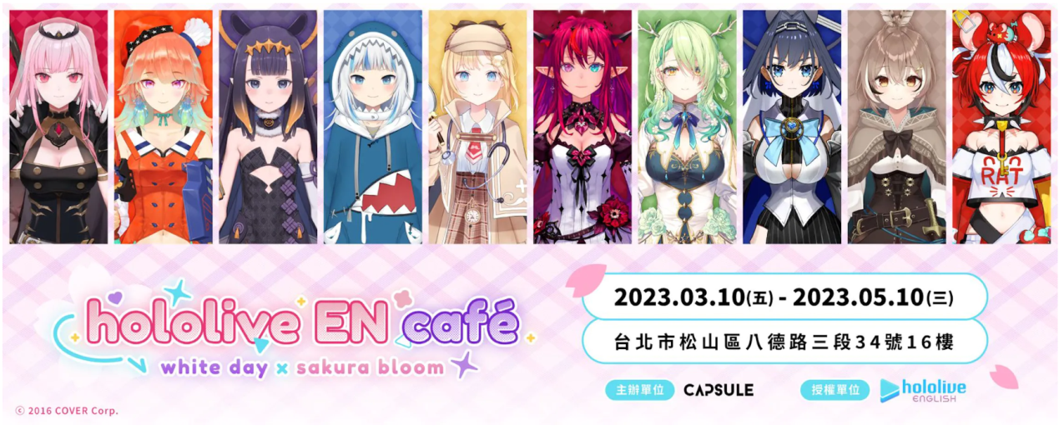虛擬Youtuber(VTuber)經紀公司Hololive旗下的Hololive EN(VTuber團體)在臺北舉辦了快閃咖啡廳(如上圖)！雖然沒能到現場體驗嘗鮮；不過我依舊參考了曾經使用過POS機的人員(我的姊姊)之經驗，並試著自行模擬、做出HololiveEN咖啡廳前台點餐人員使用的POS系統的可能樣貌。

此POS系統功能除點餐、計算金額，也能記錄不同付款方式(LINE Pay、信用卡)之代碼，以及模擬折扣、載具使用；每筆交易將詳細地寫入檔案，並且每日的交易紀錄會以日期為分別，寫在不同的檔案之中。

功能展示圖：

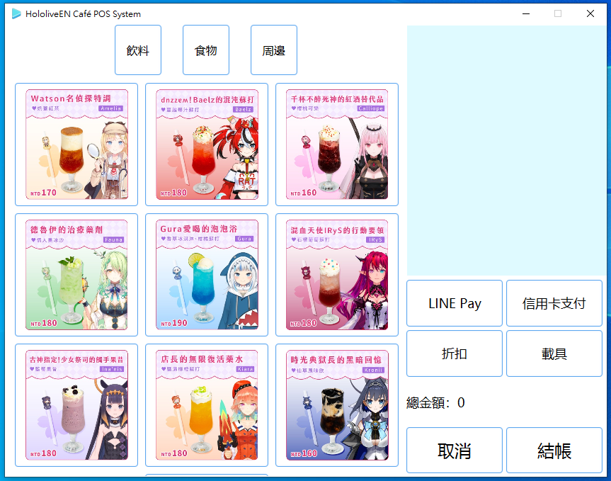

上圖為基本介面；以下簡單介紹介面各區功能。



商品下單區

結帳/取消訂單

其他功能

總金額計算

其他付款方式

商品類別

訂單顯示區

商品類別分為飲料、食物、周邊(↓左為食物類、右為周邊類)

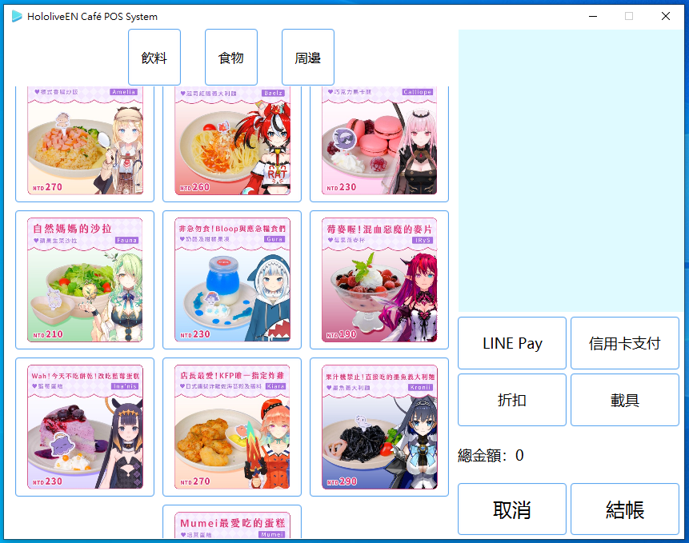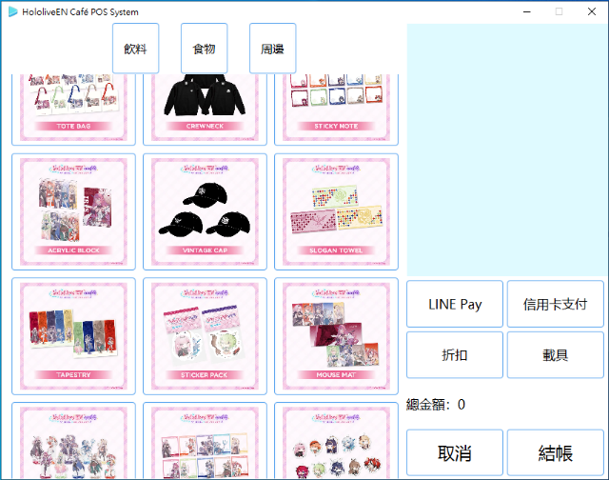

在商品下單區點選商品後會在訂單顯示區出現該筆訂單

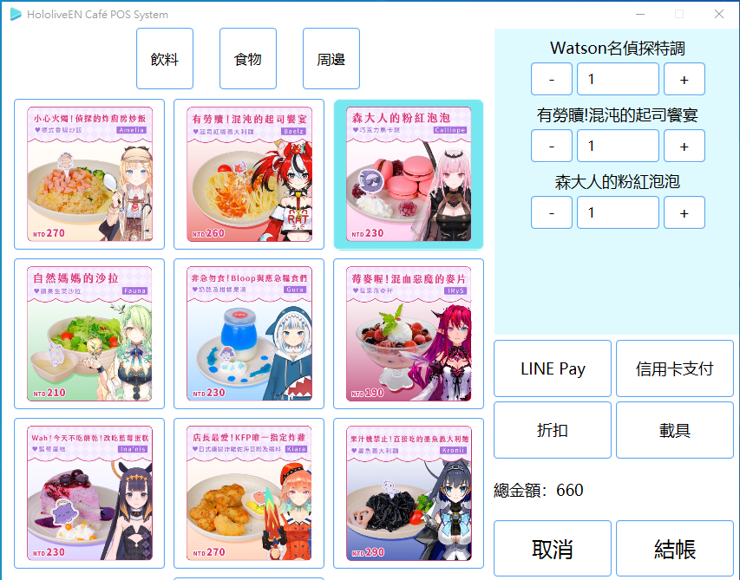

訂單顯示區可以用按鈕改變數量，也可以在輸入框直接輸入更改數量，或是將該訂單往左或右拖曳出訂單顯示區可將該筆訂單移除

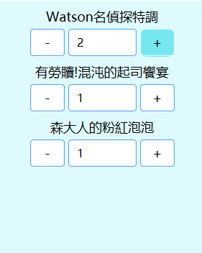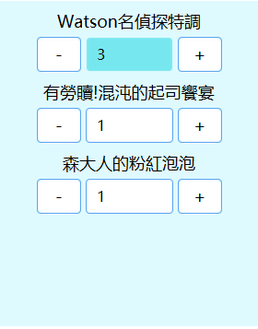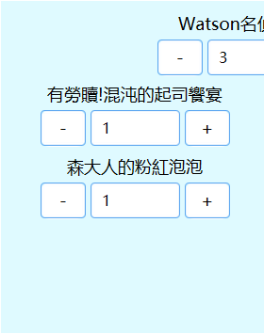

使用其他付款方式或其他功能時，皆會跳出提示畫面(因為沒有聯動條碼機也尚未特別設計折扣代碼，因此只要隨意輸入一些東西即可按下確認，使用該功能；否則可以直接關閉或按取消來關閉提示畫面)

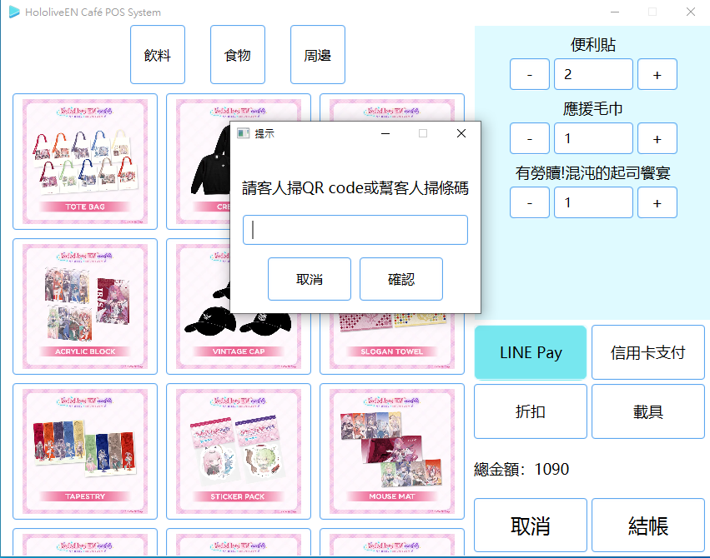

確認好訂單，按下結帳按鈕後也會跳出付款成功的提示，此時此筆交易會記錄到當日的交易紀錄檔(當日日期_sales.csv)

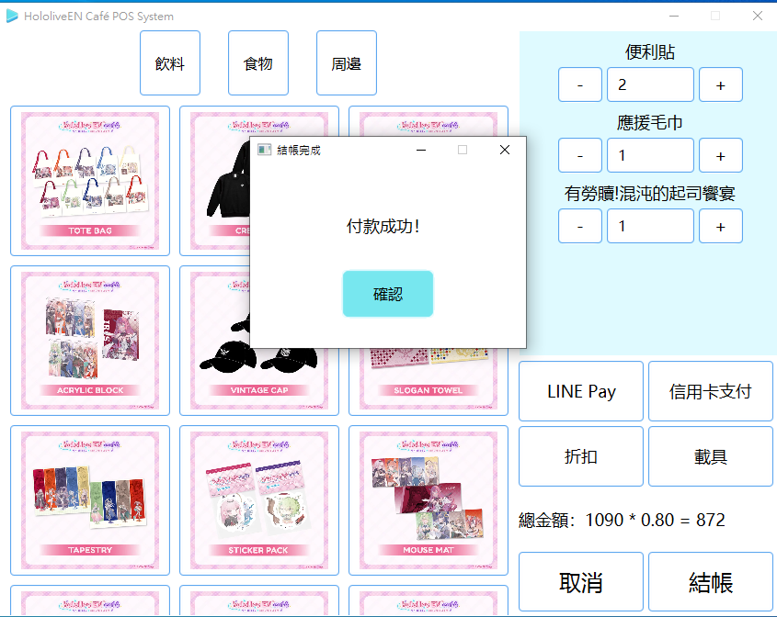

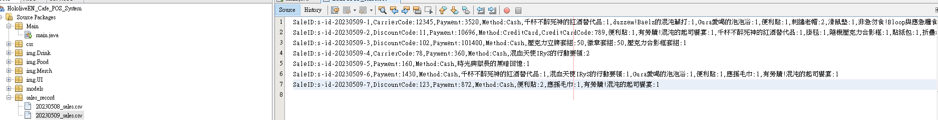

而如果按下結帳旁的取消按鍵則會清空訂單顯示區的所有訂單。

此系統功能大致說明如上。

參考網址及圖片來源：

[hololive EN cafe | 立即訂位！inline 線上訂位預約](https://inline.app/booking/-NLTvsFLIGF4GbxrhZks:inline-live-3/-NLTvsSWWt-DQrZKp2Uc?language=zh-tw)

[hololive EN cafe 正式開跑！超多款限定角色周邊、夢幻餐點帶你看](https://today.line.me/tw/v2/article/DR1yK1g)

[hololive-en-cafe｜周邊商品](https://www.cmer.co/pages/hololive-en-cafe)